Кроссворд "Цвета"
Детские кроссворды на английском языке помогут ребятам зрительно запомнить написание английских слов, пополнить словарный запас, а также подготовиться к школьному уроку.
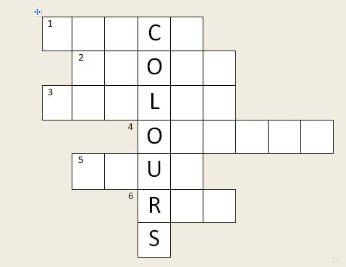

1. What colour is the night? (Какого цвета ночь?)
2. What colour is the bear? (Какого цвета медведь?)
3. What colour is the sand? (Какого цвета песок?)
4. What colour is the juise? (Какого цвета сок?)
5. What colour is the sky? (Какого цвета небо?)
6. What colour is the fox? (Какого цвета лисица?)

Black, brown, yellow, orange, blue, red

